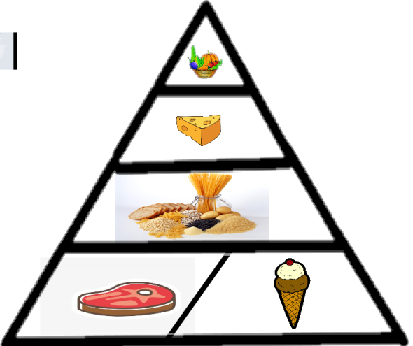
Per equilibrare la mia piramide alimentare dovrò mangiare sempre la verdura, dovrò mangiare meno dolci e meno carne perché la carne rossa produce emissioni di anidride carbonica in quantità esagerate, la carne rossa non è buona per la salute.

